Міністерство освіти та науки України
Вінницький національний технічний університет
Кафедра комп’ютерних наук

Практична робота №5
З дисципліни “Операційні системи ”

Тема:“Система X Window

Виконав студент групи 2КН-18б:
Максименюк М.Р.
Викладач:
Белзецький Р.С.

Тема: Знайомство з графічним інтерфейсом користувача Linux,
призначення менеджерів вікон, менеджерів дисплея, а також інших
складових системи X Window.
Хід Роботи

1. В першій текстовій консолі викликаємо систему X Window,
виконавши команду
X

2. Переїодимо із графічної консолі в другу текстову консоль,
натиснувши клавіші Ctrl+Alt+F5, і виконуємо такі команди:
- вводимо login та пароль;
- експортуємо змінну середовища DISPLAY:
export DISPLAY=:0
- запускаємо на виконання програму Х-клієнта:
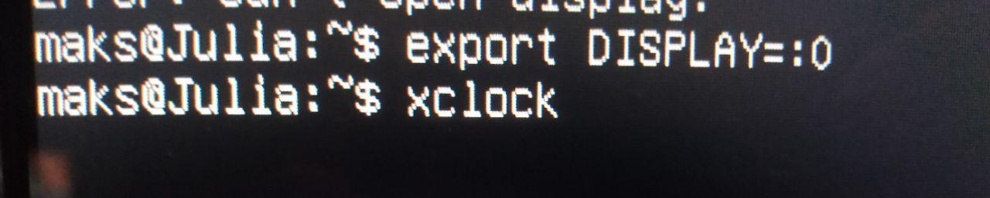
xclock
3. Переходимо в графічну консоль, натиснувши клавіші Alt+F2, і
пересвідчитись в присутності там Х-клієнта.
4. Переходимо в третю текстову консоль, натиснувши клавіші
Ctrl+Alt+F6, і виконати такі команди:
- вводимо login та пароль;
- перевіряємо кількість активних консолів, виконавши команду
“w”
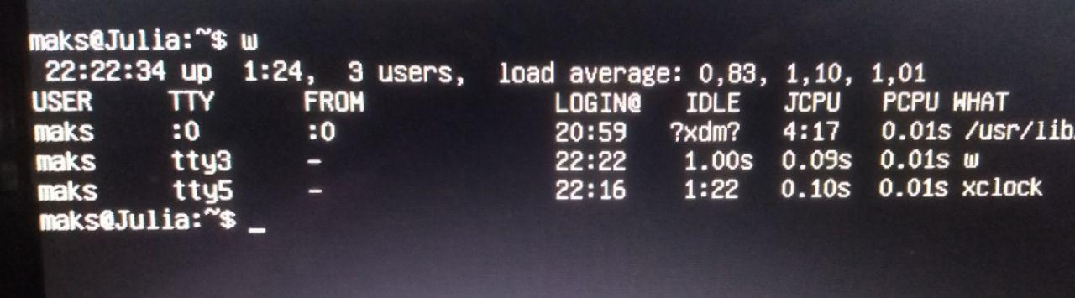
- експортувємо змінну середовища DISPLAY:
export DISPLAY=:0
- запускаємо на виконання програму менеджера вікон:
twm
5. У вікні термінала виконуємо команди для виклику ще одного Х-
клієнта:
“xeyes”

6. Переїодимо в другу текстову консоль, натиснувши клавіші

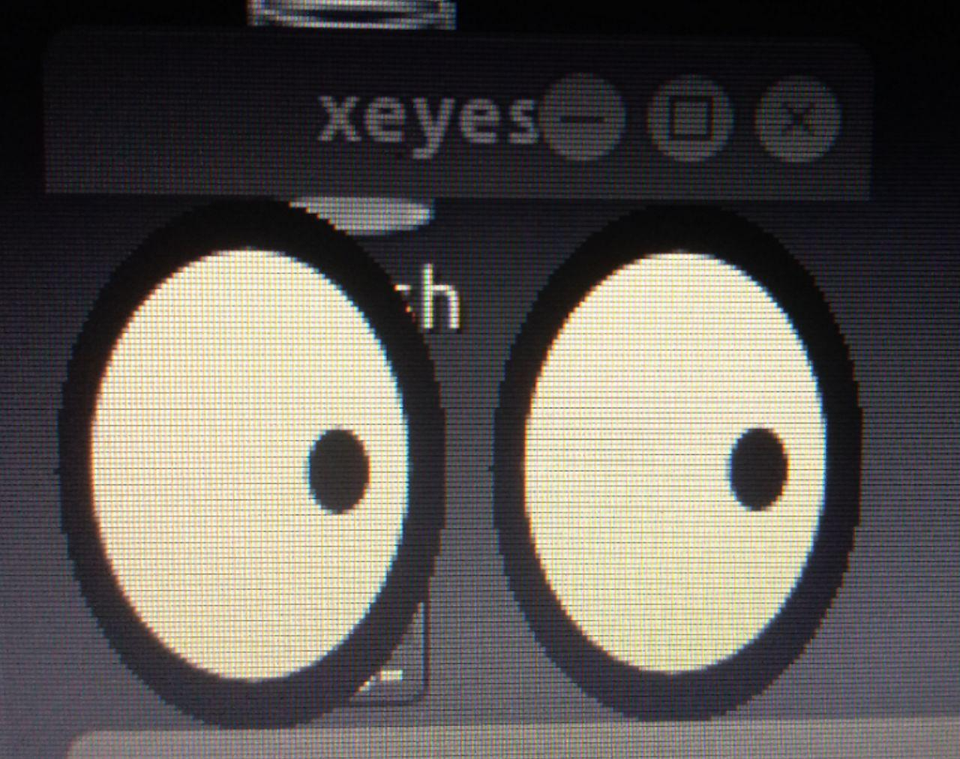
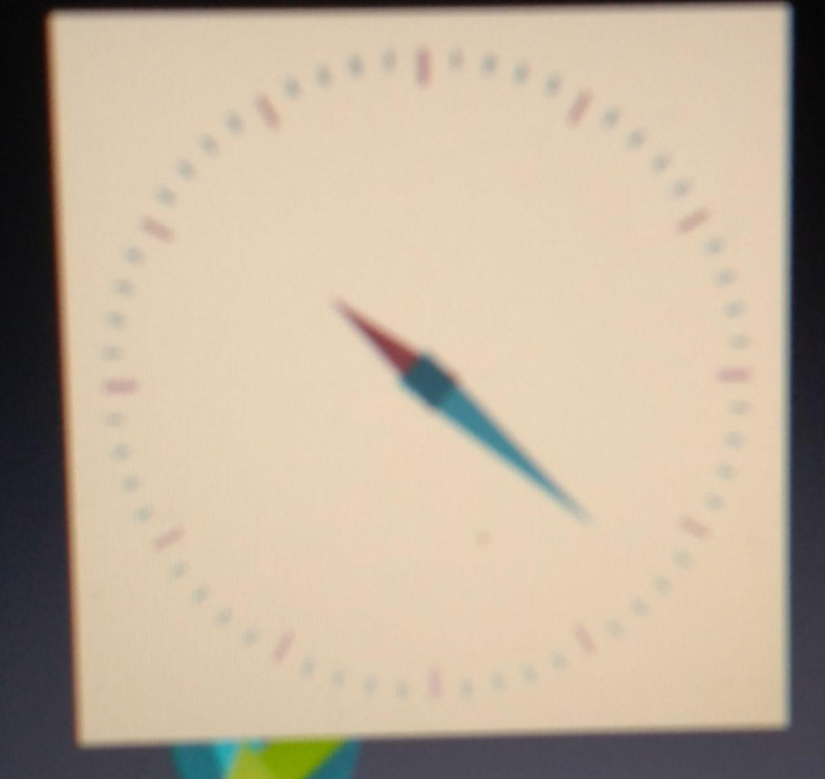

Ctrl+Alt+F6, і зняти з виконання першого Х-клієнта, натиснувши клавіші
“Ctrl+C”

7. Перейти в графічну консоль і виконати такі дії:
- натиснувши ліву клавішу миші, викликати на екран дисплея меню
менеджера вікон twm і виконати пункт меню kill ;
- активізувати вікно Х-клієнта і, натиснувши ліву клавішу миші,
зняти з виконання Х-клієнта;
- закрити менеджер вікон twm, виконавши пункт меню exit;
- закрити систему X Window, натиснувши одночасно клавіші
Ctrl+Alt+BackSpace.

Висновок
Ми ознайомилися з графічним інтерфейсом користувача Linux,
призначення менеджерів вікон, менеджерів дисплея, а також інших
складових системи X Window.

